Indice

Misura delle grandezze fisiche 1
Astrazione di un problema reale 1
Il mondo della Fisica 2
Il mondo della Matematica 3
Unità di Misura 5
Unita’ fondamentali e derivate 5
Il Sistema Internazionale 6
Precisione ed accuratezza 8

Misura delle grandezze fisiche

Astrazione di un problema reale
I problemi che spesso incontriamo nascono dal mondo reale, ma non sempre sono risolvibili internamente ad esso. Il mondo reale (o mondo fisico) è costituito da ciò che ci circonda: auto, case, alberi, computer, etc. come indicato nella figura sottostante


Gran parte dei problemi si risolvono nel mondo reale, quindi senza dover compiere calcoli o risolvere equazioni. Ad esempio un problema può essere affrontato e risolto per tentativi.
Non sempre però è possibile risolvere il nostro problema in modo diretto, occorre allora quindi ‘sollevarsi’ dal mondo reale e cercare di guardare il problema con il dovuto distacco. In questo modo entriamo in quello che viene chiamato il mondo della fisica.

Il mondo della Fisica
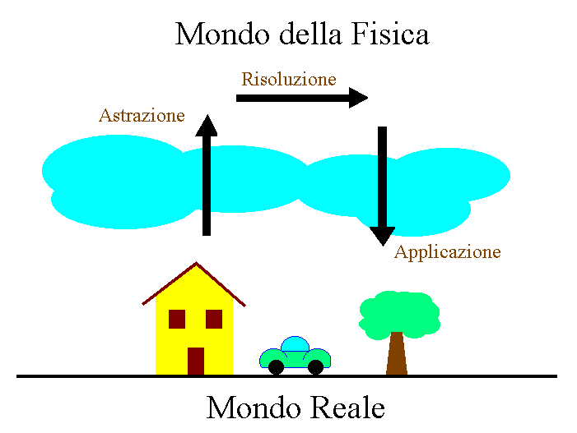
Nel disegno le nuvole indicano la barriera esistente tra i due mondi in esame. Il passaggio dal mondo reale al mondo della fisica avviene mediante l’operazione di astrazione, una volta giunti nel mondo della fisica si risolve il problema (risoluzione) e mediante l’operazione di applicazione si portano i risultati nel mondo reale.
Nel mondo della fisica possiamo individuare 3 livelli molto importanti, tali livelli sono indicati sotto in ordine di veridicità decrescente:

- Principi Fisici : I principi fisici rappresentano il più elevato livello di veridicità nel mondo fisico, essi quindi non possono essere messi in discussione.
- Leggi Fisiche : Le leggi fisiche approssimativamente vere, esse descrivono il comportamento di oggetti ideali che nella realtà non esistono. Come esempio possiamo pensare ai gas perfetti, solo alcuni gas sono si comportano in modo approssimato come i gas perfetti. Altra importante proprietà delle leggi fisiche è che possono essere migliorate (i principi fisici no!).
- Equazioni Empiriche : Le equazioni empiriche hanno il più basso livello di veridicità. Esse hanno una validità limitata in quanto si applicano solo in determinate condizioni. La costruzione di una equazione empirica parte dalla conoscenza di alcuni dati sperimentali, tali dati vengono poi correlati da varie formule. Le equazioni empiriche sono molto pratiche da utilizzare, ma bisogna ricordare che non contengono una verità assoluta, e soprattutto che se si esce dal campo di validità della formula i risultati non sono più attendibili.

Il mondo della fisica non è fatto di oggetti come il mondo reale, ma bensì di grandezze fisiche. Una grandezza fisica è un attributo dell’oggetto che stiamo studiando, da osservare però il fatto che non tutti gli attributi di un oggetto costituiscono una grandezza fisica. Vediamo i seguenti esempi:

- Lunghezza : la lunghezza di un oggetto è una grandezza fisica.

- Colore : Il colore è divenuto grandezza fisica solo recentemente, e la scienza che lo studia e la Colorimetria.

- Odore : L’odore di un oggetto non è ancora una grandezza fisica, la scienza che lo studia è la Odorimetria.

- Temperatura : La temperatura è diventata una grandezza fisica solo agli inizi di questo secolo.

Il mondo della fisica non è però in grado di risolvere tutti i problemi del mondo reale, o meglio necessita di strumenti matematici più potenti quali il calcolo infinitesimale e le equazioni differenziali. A questo punto seguendo quanto fatto prima per il mondo reale cerchiamo di elevarci ad un più alto livello di astrazione: Il mondo della matematica.

Il mondo della Matematica
Nella figura di pagina successiva possiamo notare la posizione più elevata del mondo della matematica rispetto agli altri due. Anche in questo caso utilizzeremo una nuvola come rappresentazione della barriera esistente tra il mondo della matematica e quello della fisica.
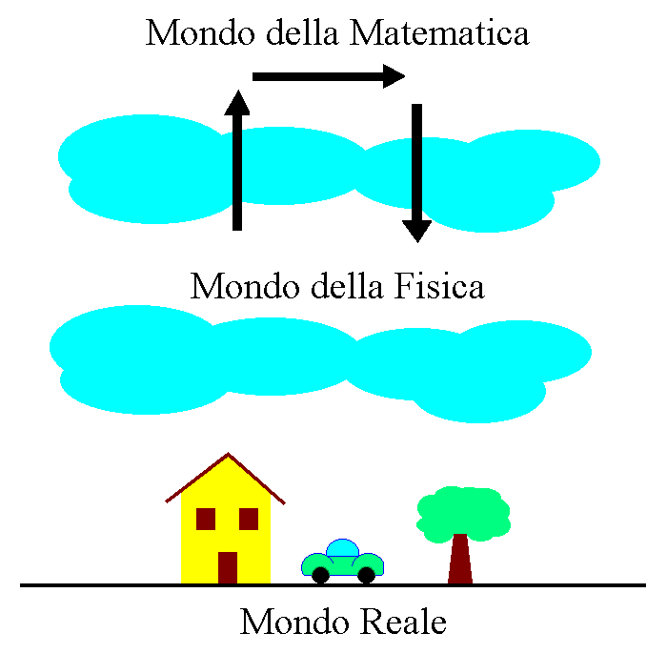
Come detto prima il mondo della matematica comprende strumenti complessi come le equazioni differenziali ed il calcolo infinitesimale, quindi è facile intuire che in tale mondo non tutti possono operare dato l’elevato livello di astrazione. E’ bene quando possibile trovare una soluzione nei ‘mondi’ inferiori.
Cerchiamo ora di fare un esempio semplice di astrazione al mondo della matematica. Supponiamo che per risolvere un problema occorra utilizzare la legge di Fourier, tale legge appartiene al mondo fisico ma per risolverla occorre l’equazione differenziale di Fourier che appartiene al mondo della matematica. Ne consegue che per arrivare alla soluzione sarà necessario il seguente passaggio.

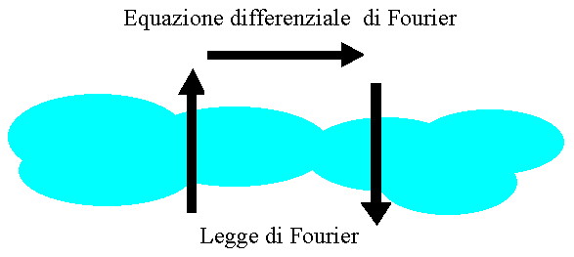

Unità di Misura
Come già detto un oggetto reale viene caratterizzato nel mondo fisico descrivendo alcuni suoi attributi con opportune grandezze fisiche. Nasce quindi la necessità di quantificare queste grandezze fisiche e di distinguerle fra di loro. Consideriamo il caso di due oggetti, se un oggetto pesa più di un altro occorre quantificare questa differenza. Inoltre un oggetto è caratterizzato da più di una grandezza, e quindi vi è la necessità di distinguere tra di esse. Unendo le ultime due osservazioni si può capire la necessità dell’esistenza delle unità di misura.
Una unità di misura è sostanzialmente un riferimento invariabile che ci permette di misurare una data grandezza di un corpo: peso, lunghezza, volume, etc. Vediamo un esempio di come si esprime il valore di una grandezza


L’equazione prende il nome di equazione dimensionale, e richiede che entrambe i membri della equazione devono avere le stesse dimensioni. L’unità di misura deve sempre comparire in una equazione dimensionale, non ha senso scrivere
L = 7,5
mentre ha senso scrivere
L = 7,5 m
oppure
L = 7500 mm
Questo perché ogni per ogni grandezza deve essere specificata sia la quantità che l’unità di misura. Quello che abbiamo fatto viene chiamato Verifica Dimensionale, essa verifica la congruenza della equazione.
Quando si esegue l’analisi dimensionale di una equazione occorre utilizzare le parentesi quadre, ad esempio per la lunghezza
[ L ]

Unita’ fondamentali e derivate
Consideriamo ora la legge di Newton
F = ma
si vede che la grandezza forza dipende dal prodotto di due grandezze. Anche l’unità di misura della forza dovrà tenere conto di questo fatto, in generale si comprende che solo alcune unità di misura sono necessarie (fondamentali) mentre le altre dipendono da queste (derivate). Occorre quindi organizzare le unità di misura, tale compito e svolto dai sistemi di unità di misura. Noi utilizzeremo il Sistema Internazionale

Il Sistema Internazionale
Il Sistema Internazionale ha il compito di regolamentare il sistema metrico, ed è attivo da circa vent’anni. Le grandezze fisiche vengono distinte in fondamentali e derivate, le fondamentali sono:

Grandezza fondamentale | Simbolo | Unità di misura
Lunghezza | L | m
Massa | M | kg
Tempo | τ | s
Intensità di corrente elettrica | I | A
Temperatura | T | K
Intensità luminosa | I | cd
Quantità di sostanza | n | kmol

Il Sistema Internazionale è un sistema coerente, cioè le unità di misura derivate sono derivate da quelle fondamentali tramite leggi fisiche senza fattori moltiplicativi. Vediamo un esempio
F = m a
dimensionalmente
[F] = [M L/τ²]
quindi se vogliamo derivare l’unità di misura della forza
1N = 1kg 1m/s²
La regola di derivazione è scritta con tutti i fattori uguali ad 1. Questo fatto non è banale, ad esempio nel Sistema Tecnico degli Ingegneri spesso comparivano fattori moltiplicativi. Il kg_{f} è una unità di misura del sistema tecnico, e non va utilizzata in quanto tale sistema è illegale.
1kg_{f} = 1kg_{m} 9.81 m/s²
Occorre non confondere i coefficienti (numeri puri) con le grandezze fisiche che compaiono nelle equazioni, il 9.81 che compare nell’ultima formula non è un coefficiente [in particolare g (9.81) non è una costante e non è adimensionale].

Nella scrittura dei valori delle grandezze e delle unità di misura occorre rispettare alcune convenzioni formali. In questo caso la legge richiama le norme tecniche (UNI per l’Italia, CEN per l’Europa, ISO per il mondo). L’UNI è l’ente di unificazione italiano, e come il CEN e l’ISO non è un apparato dello stato.
La norma che a noi interessa è la CNR-UNI 10003, essa specifica le convenzioni tipografiche.

- Dopo l’unità di misura non ci vuole il puntino. Scrivere 10m. è sbagliato.

2) Sono consentiti solo multipli e sottomultipli solo di fattore 1000 per le unità di misura. Esiste però un’unica eccezione, il BAR.

1BAR = 10⁵ Pa (1Pa = 1N/m²)

Questa eccezione è ammessa perché il BAR è una unità di misura molto comoda in quanto 1BAR corrisponde alla pressione atmosferica
Per semplicità riportiamo la seguente tabella.

Prefisso | Multiplo | Simbolo
tera | 10¹² | T
giga | 10⁹ | G
mega | 10⁶ | M
kilo | 10³ | K
- | 10⁰ | -
milli | 10⁻³ | M
micro | 10⁻⁶ | μ
nano | 10⁻⁹ | N
pico | 10⁻¹² | P

Osservando la tabella si comprende che unità di misura quali il centimetro (cm), il decimetro (dm), il quintale, etc sono fuorilegge e non devono essere utilizzate.

3) È obbligatorio utilizzare le grandezze derivate quando possibile, quindi è corretto scrivere

75 N
27 Pa
mentre non lo è
75 kg m/s²
27 N/m²

Precisione ed accuratezza
Vediamo ora quali sono le norme che riguardano la precisione (approssimazione). Innanzitutto occorre fare una distinzione

- Imprecisione (errore casuale)
- Inaccuratezza (errore sistematico)

Per spiegare le differenze tra questi concetti conviene fare il seguente esempio. Consideriamo un fucile a pallini che spara contro un bersaglio

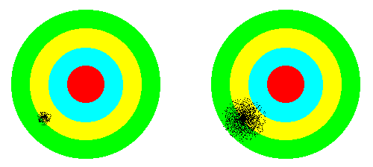

Nel bersaglio a sinistra si nota un tiro preciso ma inaccurato, nel bersaglio di destra un tiro sia impreciso che inaccurato. Quindi il tiro è tanto più preciso quanto la rosa è piccola, l’accuratezza dipende invece dalla distanza dal centro.
Se il tiro è accurato i due centri coincidono

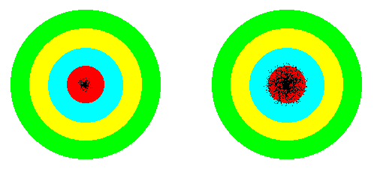

Quindi è chiaro che l’imprecisione è legata ad un errore casuale, mentre l’accuratezza è legata ad un errore sistematico.
Gli stessi ragionamenti fatti sul fucile possono essere fatti per uno strumento di misura, è importante che sia preciso ed accurato altrimenti la misura letta non è affidabile.

Vediamo ora in che modo si scrive il valore numerico di una grandezza in base all’errore con cui è nota. Consideriamo una lunghezza e scriviamo:

L = 300 Mm (ε = 1Mm)
L = 300000 km (ε = 1km)
L = 300000000 m (ε = 1m)

Quindi l’ordine dell’ultima cifra significativa mi dice l’errore con cui è noto il valore della grandezza. In base a quanto detto si comprende che sono importanti anche gli zeri dopo la virgola.
Nel caso in cui l’ordine di grandezza dell’errore non sia su multipli ‘legali’ dell’unità di misura si può scrivere

L = 50010² m (ε = 100m)

In questo caso si sottintende un errore sui 100 metri.
Il numero che moltiplica la potenza di dieci prende il nome di mantissa.

